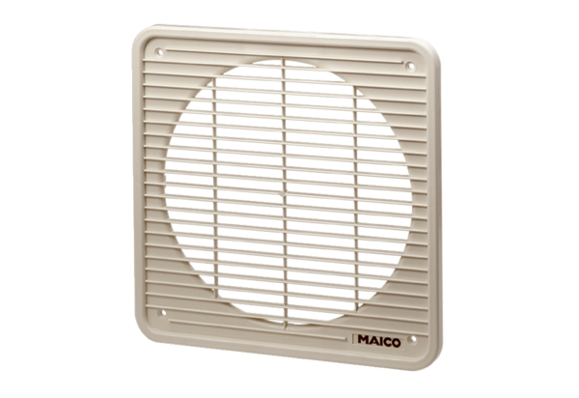Grille intérieure IG 25Unité de conditionnement : 1 pièceGamme: C
Numéro de référence : 0059.0172Fabricant : MAICO

